电子科技大学
计算机科学与工程学院

标 准 实 验 报 告

（实验）课程名称 C++语言程序设计

电子科技大学教务处制表

电 子 科 技 大 学
实 验 报 告
学生姓名：吕书武 | 学 号：2023120902024
- 实验室名称：计算机学院实验中心
二、实验项目名称： C++课程实验（开发环境的搭建）
三、实验目的：
搭建C++开发的编程环境。
配置并理解 cmake 的基础语法。
学会通过 git 进行简单的版本控制。

四、实验内容：
1. 安装 MinGW。
2. 安装 Cmake。
3. 安装 git。
五、实验器材（设备、元器件）：
Laptop Windows-x86-64
13th Gen Intel(R) Core(TM) i5-1340P 1.90 GHz
16.0GB

六、实验步骤及操作：
安装 MinGW 并验证是否配置成功。
在命令行终端执行：g++ --version
验证g++是否配置成功：
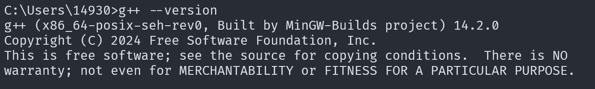
安装 Cmake 并验证是否配置成功。
在命令行终端执行：cmake --version
验证cmake是否配置成功：
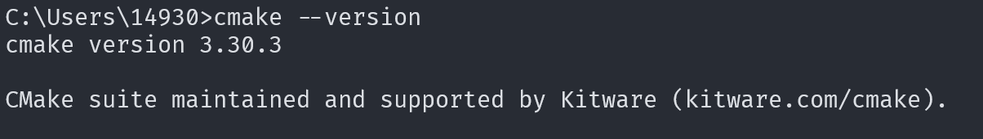
安装 Git
在命令行终端执行：git--version
验证git是否配置成功：
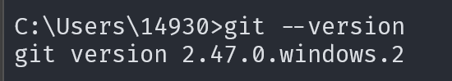

八、实验数据及结果分析：
无
九、实验结论：
无
十、总结及心得体会：
无
十一、对本实验过程及方法、手段的改进建议：
无
报告评分：
指导教师签字：

